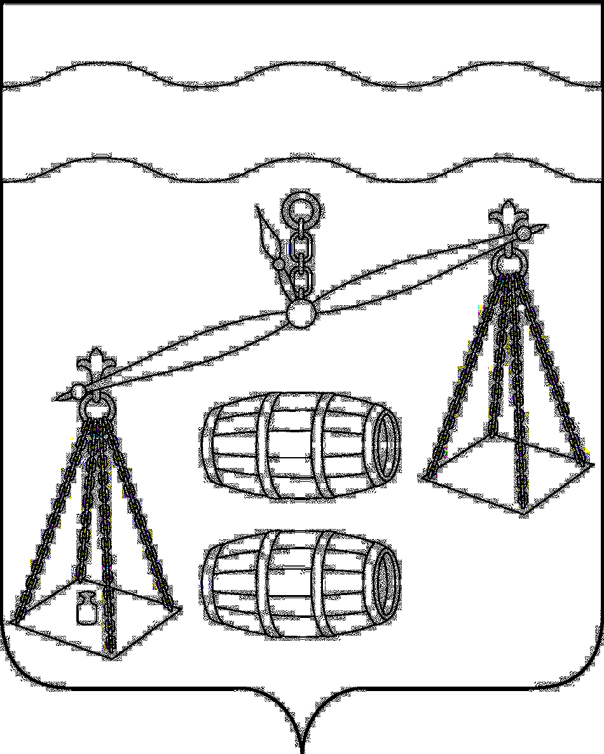
Сельская Дума сельского поселения
«Деревня Субботники»
Калужская область
РЕШЕНИЕ

от 31.08.2020г |  | № 263

Об отмене решения Думы сельского
поселения «Деревня Субботники» от 29.04.2020
№ 246 «Об установлении требований к порядку,
форме и срокам информирования граждан,
принятых на учет нуждающихся в предоставлении
жилых помещений по договорам найма жилых
помещений жилищного фонда социального
использования, о количестве жилых помещений,
которые могут быть предоставлены по договорам
найма жилых помещений жилищного фонда
социального использования»

В соответствии с ч. 6 ст.91.14 Жилищного кодекса Российской Федерации, руководствуясь Уставом сельского поселения «Деревня Субботники» Сельская Дума сельского поселения «Деревня Субботники», РЕШИЛА:
- Решение Сельской Думы сельского поселения «Деревня Субботники» от 29.04.2020 № 246 «Об установлении требований к порядку, форме и срокам информирования граждан, принятых на учет нуждающихся в предоставлении жилых помещений по договорам найма жилых помещений жилищного фонда социального использования, о количестве жилых помещений, которые могут быть предоставлены по договорам найма жилых помещений жилищного фонда социального использования» отменить.
- Настоящее Решение вступает в силу после его официального обнародования.
- Контроль за исполнением настоящего Решения возложить на администрацию сельского поселения «Деревня Суботники».

Глава сельского поселения
«Деревня Субботники» Е.В. Селиванова

